У нас пікнік.

(контроль письма)

*17.05.2022 1А (1) 1Б Хоменко А.Ю.*

**1. Reading (почитаємо)**

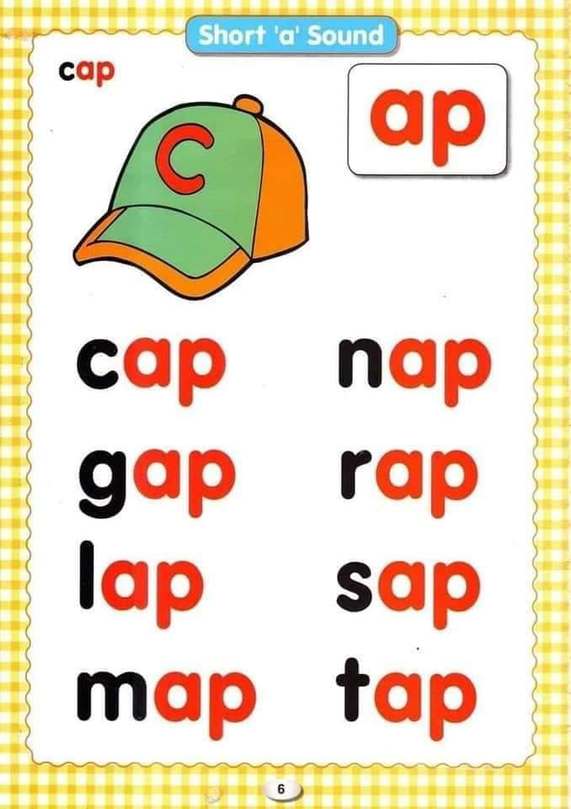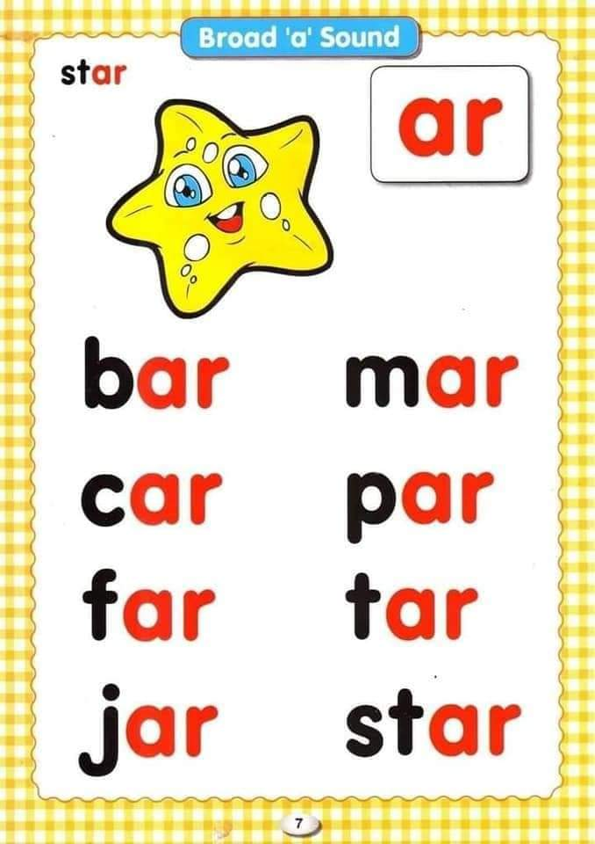

**2. Writing. ( виконайте завдання і надішліть)**

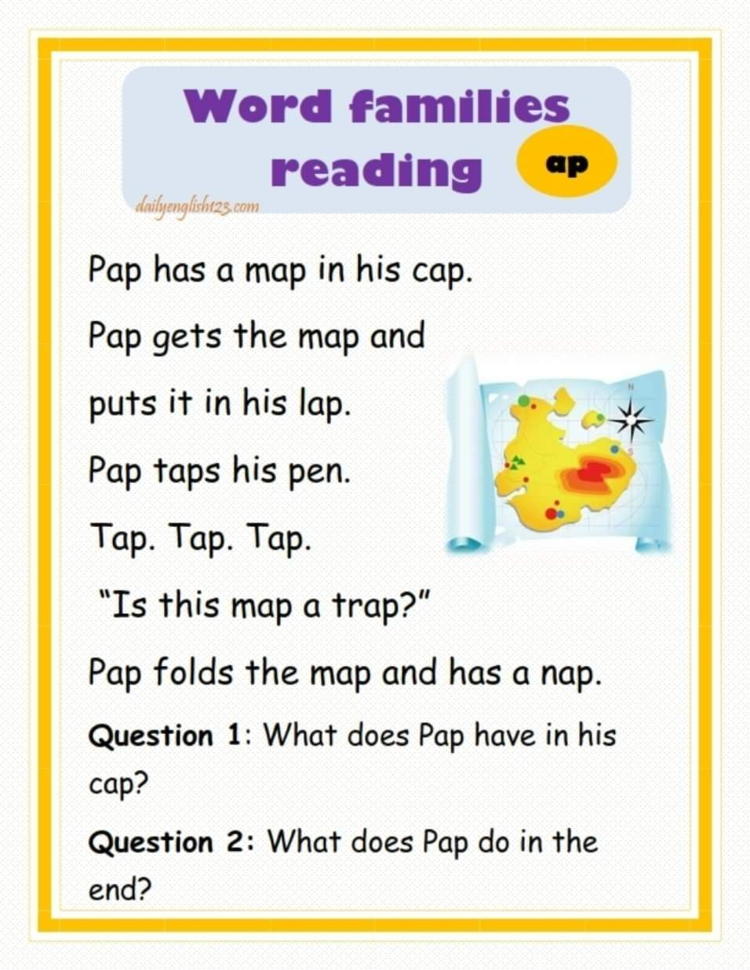

**Home work**: Шановні діти,

* Потренуйте читання
* Виконайте письмове завдання